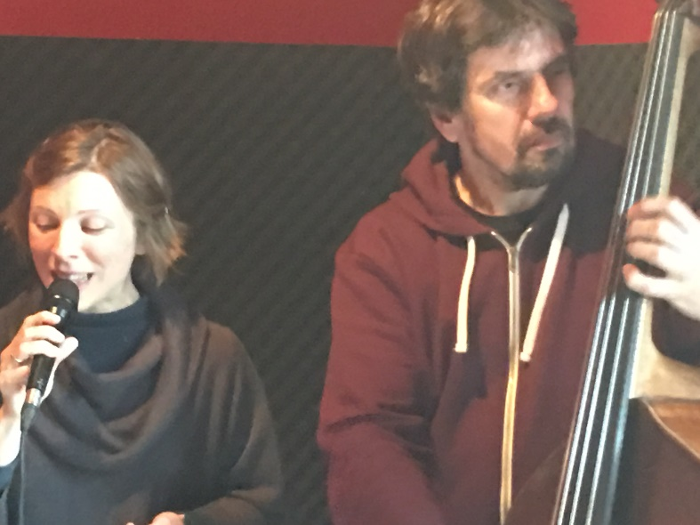 ©Robert Sacre (1.3.2017)

Cordes à cordes : le duo Raphaëlle Brochet/Philippe Aerts. par Robert Sacre
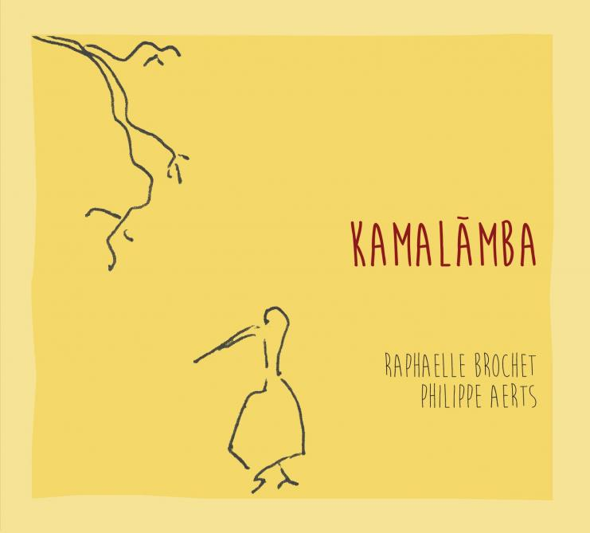
www.igloorecords.be/IglooMondo/albums/kamalamba/
Le contrebassiste Philippe Aerts est né à Bruxelles en 1964. Autodidacte, dès 14 ans il jouera dans des formations de jazz Dixieland. Il passera ensuite rapidement au jazz moderne, en accompagnant des solistes de premier plan comme Charles Loos, Serge Lazarevitch et l’Act Big Band de Felix Simtaine. Ensuite il jouera avec des musiciens étrangers de haut vol comme Joe Lovano ou encore Chet Baker ! Tous ces partenaires, sans exception, vantent son sens aigu du dialogue et sa capacité à innover.
En juin 2015, Philippe Aerts s’associe à la chanteuse Raphaëlle Brochet, qui est aussi ethnomusicologue. Née dans un milieu artistique, avec des parents musiciens, Raphaëlle Brochet baigne dès avant sa naissance dans le jazz. Elle enregistre un premier album à 17 ans pour le label Daybreak et va, pendant trois ans, suivre des études de piano au Conservatoire de Poitiers, avant de passer sept ans aux Conservatoires de Niort, Strasbourg, Paris XI et Nantes, ainsi qu’au Conservatoire de l’Université de Montréal au Canada, afin de compléter son éducation en Jazz Performances. Son parcours universitaire est peu commun. Après avoir décroché son diplôme à Nantes, en 2006, elle tombe sous le charme de la musique carnatique de l’Inde du Sud, avant de recevoir une bourse pour étudier à la Wesleyan University, afin d’y suivre les cours de grands maîtres en Inde et aux Etats Unis, avec, à la clé un master en Ethnomusicologie. Sa passion pour les musiques du monde vont l’amener à étudier la musique perse avec Fariba Davoodi , la dance Ghanaian et la danse balinaise, ainsi que les musiques brésiliennes. Grâce à toutes ces cordes « à son arc », Raphaëlle Brochet est aujourd’hui sollicitée dans le monde entier pour son enseignement : The Swarnabhoomi Academy of Music( Inde du Sud), ICOM Berklee Asia ( Kuala Lumpur), la Sorbonne Paris, Urban School of San Francisco…
La rencontre entre ces deux musiciens d’exception ne pouvait que déboucher sur un duo de feu, porté par une complicité musicale jusqu’à l’intime. Raphaëlle Brochet et Philippe Aerts présentent aujourd’hui leur premier album, au carrefour du jazz et des musiques dites du monde (Inde, Brésil, Iran…). L’album « Kamalamba » est sorti sur le label Igloo Records (IGL 282).
Propos recueillis par Robert Sacre
RS Racontez-nous le début de cette aventure musicale ?
Philippe Aerts (PA) : En fait Raphaëlle et moi, nous nous sommes rencontrés il y a quelques années déjà. On jouait dans le même groupe, le quartette d’Olivier Collette. Et, déjà, on se disait qu’on aimerait travailler ensemble… en fait c’est toi, Raphaëlle qui m’a tout de suite dit que tu aimerais faire un duo avec un contrebassiste.
Raphaëlle Brochet (RB) : Oui, et tu m’as même dit : «Ah je connais un très bon contrebassiste….» (rires)
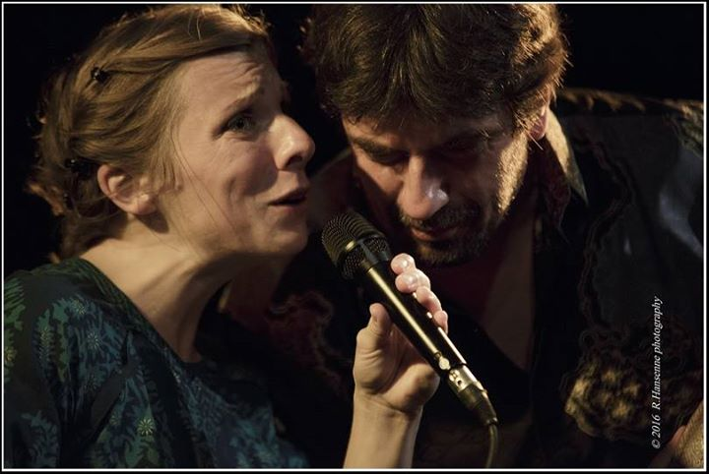
P.A. : (rires) oui, cela a commencé comme cela. On a beaucoup joué ensemble dans des autres formules, puis on a commencé à répéter en duo, et, comme je le dis sur la pochette du disque, travailler avec Raphaëlle c’est très facile : elle chante terriblement juste, c’est impeccable au point de vue harmonique et de l’intonation, mais aussi du point de vue rythmique. Donc pour moi, c’est aussi simple que d’accompagner un piano ou une guitare bien accordée… il n’y a pas d’obstacle dû au fait qu’il s’agit d’une chanteuse. Elle est musicienne avant tout…
RS A ce propos, Raphaëlle, je pense que vous ne vouliez pas être juste une autre chanteuse accompagnée par un contrebassiste, mais un tout, deux solistes sur pied d’égalité.
RB : oui et c’est bien cela. Et, ce qui est super avec ce projet, c’est qu’on est vraiment ensemble, tous les deux, c’est un gros challenge, car pour le coup, on porte tout, à deux. Je trouve ça vraiment intéressant, je ne me laisse pas porter par un groupe de 4 ou 5 musiciens qui font tout le boulot, et ma voix à poser dessus. C’est à la fois confortable et un peu frustrant. Du coup, on a moins de place pour exprimer toutes les idées, tout ce qu’on a envie de dire. On s’ouvre moins aussi vers d’autres voies, tandis que là, à deux, il y a beaucoup d’espace. D’un autre côté, il y a la difficulté et la responsabilité de porter autant l’un que l’autre à la fois le rythme, la justesse… mais, en même temps, cela nous laisse énormément de place pour improviser ! Donc c’est vraiment chouette…
RS Comme je l’évoquais au début de cet entretien, ce duo est un concept intéressant mais inhabituel, même s’il y a d’autres exemples dans l’histoire du jazz et du blues (1) où on se passe de batterie et même parfois de contrebasse, et en plus cela résonne fort bien.
PA : chez nous, il y a quand même une contrebasse, donc on est sauvés.
RS Vous avez tous les deux une longue expérience dans le domaine du jazz. Philippe tu as commencé dans un orchestre Dixieland avant de passer au jazz moderne et Raphaëlle aussi, en plus Raphaëlle est ethnomusicologue, donc intéressée par d’autres cultures musicales.
RB : En effet, très vite je me suis intéressée à d’autres formes musicales. J’ai grandi dans une famille musicale. Mes parents étaient musiciens, j’ai baigné dans le jazz, dès que j’étais enfant et même dans le ventre de ma mère ! Mes parents avaient un groupe de jazz vocal, j’étais donc trimballée de droite à gauche. Je n’ai pas suivi une scolarité très ordinaire. J’allais dans des festivals, et j’étais toujours fourrée dans des studios, dans les coulisses, avec le rouge à lèvres de maman… ma mère chantait et mon père écrivait des arrangements, il chantait aussi. Et puis, après, quand j’ai commencé à prendre un peu mon indépendance et à m’intéresser à mes trucs à moi, bref à prendre mon chemin, très rapidement je me suis intéressée aux musiques du monde, principalement la musique indienne. J’ai donc commencé à aller en Inde, à partir de 2000. J’y suis allée tous les ans, j’y restais 2 ou 3 mois, je prenais des cours de chant carnatique, la musique classique de l’Inde du Sud. Depuis lors, j’y vais toujours, j’y donne des concerts et j’enseigne aussi, même si je continue de prendre des cours avec mon professeur… on n’arrête jamais d’apprendre, c’est le genre de traditions où plus on apprend, et plus on a la sensation qu’on ne connait rien ! C’est Tellement énorme et c’est cela qui est fascinant…. Oui, la musique brésilienne aussi. Je ne suis pas allée au Brésil, pas encore, mais c’est vrai que j’ai toujours eu une connexion avec la musique brésilienne. La chanteuse qui m’a le plus influencée c’est Elis Regina ….quand on me demande « ah quelle est ton idole, quelle est la personne qui t’a le plus touchée, avec qui es-tu la plus connectée musicalement, ? » chaque fois je pense se à elle. Peut-être que mes parents mettaient souvent des disques de musiques du Brésil… j’ai donc aussi été baignée dans cette culture-là, indirectement. On se sent bien dans cette musique, c’est beau, ça groove, c’est relax et en même temps, c’est fort.
RS Et toi Philippe ? Ces « musiques du monde », faisaient-elles partie de ton univers ?
PA : J’ai toujours adoré la musique brésilienne moi aussi. Je suis allé quelques fois au Brésil, juste pour jouer comme ça. Cette musique-là, j’en ai toujours joué, je joue beaucoup avec Richard Galliano, et avec lui, on a souvent joué avec des musiciens brésiliens, notamment Hamilton De Hollanda, un mandoliniste virtuose. On en parlait tout à l’heure, avec Raphaëlle, dans la voiture, en venant, le Brésil, c’est fascinant, un peuple musicien. J’en ai discuté aussi avec Victor Da Costa, le guitariste brésilien qui habite en Belgique. Victor me disait qu’au Brésil, tout le monde joue de la guitare, là-bas on en joue comme on respire, et bien sûr, tous ne sont pas des virtuoses, mais c’est un peuple très musicien. Par contre, pour la musique carnatique de l’Inde qu’on interprète avec le duo, là j’ai quand même souffert un peu… Raphaëlle a fait les arrangements, et elle a apporté des choses vraiment pas faciles, rythmiquement en tout cas. J’ai donc dû mordre sur ma chique, m’accrocher. Elle aussi, mais elle a eu beaucoup de patience, et, pour moi, c’était super intéressant, car tous les deux on adore apprendre… tous les musiciens adorent apprendre… tout ce qu’on capte de l’extérieur nous permet d’améliorer ce qu’on joue d’habitude.
RS Parlons un peu de votre album chez Igloo Records. Il s’intitule Kamalamba ? Qu’est-ce que cela signifie ?
RB : C’est du sanscrit, c’est le nom d’une déesse. En Inde, il y a des milliers de dieux, il y a un dieu pour chaque chose et Kamalamba, c’est la déesse qui est assise sur la fleur de lotus. C’est très symbolique en Inde, car elle représente la pureté, avec les pieds dans la boue quand même ! C’est une fleur qui pousse sur une eau stagnante, donc fétide… c’est magnifique comme fleur, et j’aimais bien l’idée de faire du beau, tout en ayant les pieds pas forcément dans le caviar. Aujourd’hui, je trouve qu’on vit dans une époque qui n’est pas toujours facile. On en bave tous plus ou moins, surtout dans les milieux modestes. Les gens qu’on fréquente toute la journée sont en général des gens actifs dans la création. Ils ont envie de faire du beau, du bien, et ils ont envie d’apporter des choses au monde, et ce sont souvent eux qui rencontrent des difficultés à boucler les fins de mois. On tente donc de sublimer tout cela en donnant tout de même de l’amour.
RS Le premier titre est Kédaram
RB : C’est un raga . Dans la musique indienne, on pourrait dire que les ragas sont des modes, mais c’est plus que cela, ce sont des échelles mélodiques. C’est aussi la manière dont les notes vont bouger, interagir entre elles, elles vont s’attirer, se repousser, c’est pas seulement des ornementations, c’est beaucoup plus que cela. C’est l‘essence de la note et donc ça procure des émotions. Cela se rapporte à des couleurs, à des saisons… En Inde, tout est lié, pas comme ici en Occident : par exemple ici, en médecine, quand on a mal quelque part, on va mettre de la pommade dessus et puis on va attendre que cela passe, tandis que là-bas, on va essayer de savoir d’où ça vient, la source du problème. Cette vision du monde se retrouve en musique, avec les paroles, l’émotionnel… si on a un problème de santé, il faut plutôt chanter ce morceau-là, tel raga va être bon pour ça. Mon professeur m’a dit un jour »ce morceau que je t’enseigne là, il ne faut pas le chanter quand tu as ta menstruation parce que sinon cela va perturber ton cycle » ! Tout est lié comme cela, c’est très intéressant.
RS De fait…. A propos, toi Philippe, tu n’interviens jamais vocalement dans votre duo ?
PA : Non , c’est mieux comme ça…
RS Raphaëlle, tu as composé un morceau intitulé Sah’ra . Tu peux expliquer ?
RB : Oui c’est un morceau très arabisant, j’ai repris un poème arabe classique, ensuite j’ai écrit des paroles en Espagnol qui se rapportaient un peu au sens du texte original, j’ignore comment on pourrait appeler cela.
PA : Moi, je dirais que c’est une sorte de salsa, mais en 5 temps…
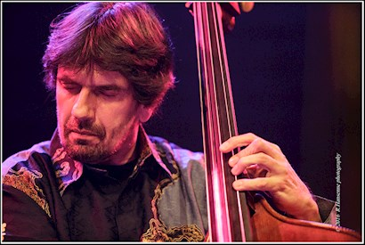
… et il y a une suite Sah’ra Epilogue tout à fait différente.
RB : Oui la musicalité est différente, en fait je m’amusais comme cela, j’ai repris juste un petit bout de l’intro, puis autre chose m’est venu en tête, plus dans le style Bulgare et je me suis rendue compte que cela marchait aussi.
PA : oui ,mais en fait cela a quand même à voir avec le morceau d’origine, ce sont les harmonies de l’intro qui sont reprises, et sur lesquelles tu brodes.
RS Et vous avez enregistré cet album en combine de temps ?
RB : En 3 jours, mais on a mis beaucoup de temps dans la préparation, 6 mois je pense, et on a joué certains morceaux en concert pour les rôder.
RS Et toi Philippe tu es allé en Inde aussi ?
PA : Oui, en 2016, on a habité en Inde pendant 6 mois. Et, ce qui m’a le plus intéressé, ce sont les rapports humains. On a entendu quelques concerts; Raphaëlle était là-bas pour enseigner. Je suis allé à New Delhi pour l’accompagner, et puis, en même temps, j’avais aussi envie de découvrir l’Inde, mais pour moi. Le plus frappant de tout ce n’était pas tant la musique, mais les gens, les valeurs humaines là-bas sont vraiment très fortes, et pour nous c’est très impressionnant. C’est une autre planète, tout le monde s’entraide, tout est plus facile là-bas, pour demander son chemin, pour remplir des formalités administratives etc. Il y a énormément de pauvreté, mais en dehors de cela, les gens sont incroyablement aidants, chaleureux, c’est très impressionnant.
RB : C’est très différent… ici, c’est une autre culture… Là-bas, on ne va pas compter son temps, on s’y sent en sécurité, comme généralement en Asie.
PA : Oui, on se sent comme dans une boule de coton, l’impression qu’il ne peut rien nous arriver.
RS Parlons maintenant de vos projets ? Un autre album ? Des tournées, des concerts ?
RB/ PA : On a quelques morceaux en réserve; on ne voulait pas les mettre sur cet album, on s’est dit finalement qu’on allait les garder pour le prochain. On va aussi attendre qu’ils mûrissent un peu plus. Nous avons des projets de concerts, le 3 mars à Bilzen, le 4 mars à Liège à l’An Vert, ainsi que beaucoup d’autres concerts jusque fin mars. Ensuite on a un autre projet important. En effet, on va s’installer à Paris, y vivre, y donner des concerts, car on a beaucoup de contacts là-bas… mais on ne sera donc pas très loin !
RS Sans oublier le voyage habituel en Inde ?
RB : Oui , je ne peux pas me passer de l’Inde, j’y vais tous les ans, parfois pour enseigner, parfois je choisis de ne pas travailler pour me concentrer sur mes cours, cela dépend d’une année à l’autre, en général, je fais quelques concerts, je connais plein de monde maintenant.
RS Ton parcours universitaire est assez impressionnant et tu n’enseignes pas seulement dans le Sud de l’Inde mais ailleurs aussi ?
RB : En effet, à Kuala Lumpur par exemple, où j’ai eu un contrat de 2 mois; j’ai aussi animé un work shop à la Sorbonne (Paris) et un autre à San Francisco, dans le cadre d’une petite tournée sur la West Coast. Je reçois régulièrement des offres de ce genre.
RS On vous souhaite tout le succès possible. A bientôt.
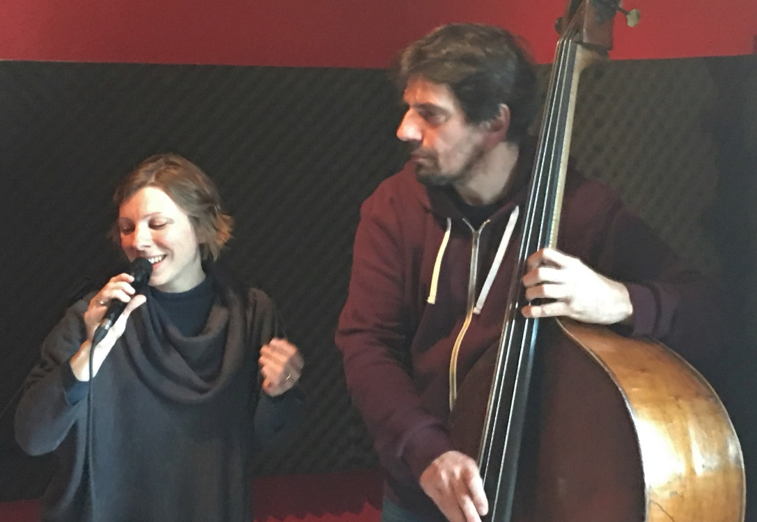
© Robert Sacre (1.3.2017)
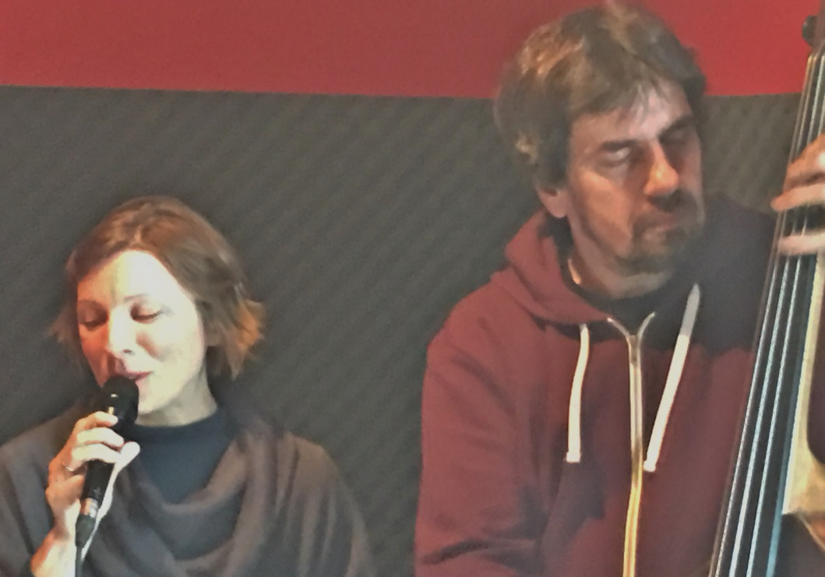
©Robert Sacre (1.3.2017)
--------------------------------------------------------------------------------
(1) Le concept est original et peu répandu, Il y a quand même des exemples de duos sans section rythmique complète, comme Louis Armstrong (cornet) et Earl Hines( piano), dans Weather Bird (New York 7 décembre 1928), des bluesmen comme Leroy Carr(piano) avec Scrapper Blackwell (guitare) dans le Saint Louis des années 1930, etc...

